
Association
NORM HANDI MER
9 chemin des houx 76400 CONTREMOULINS Tél: 06.86.75.37.82
E-mail: normhandimer@orange.fr. normhandimer.free.fr

Le bateau
Un voilier de travail, 2000 heures de conception, un outil nouveau et adapté.
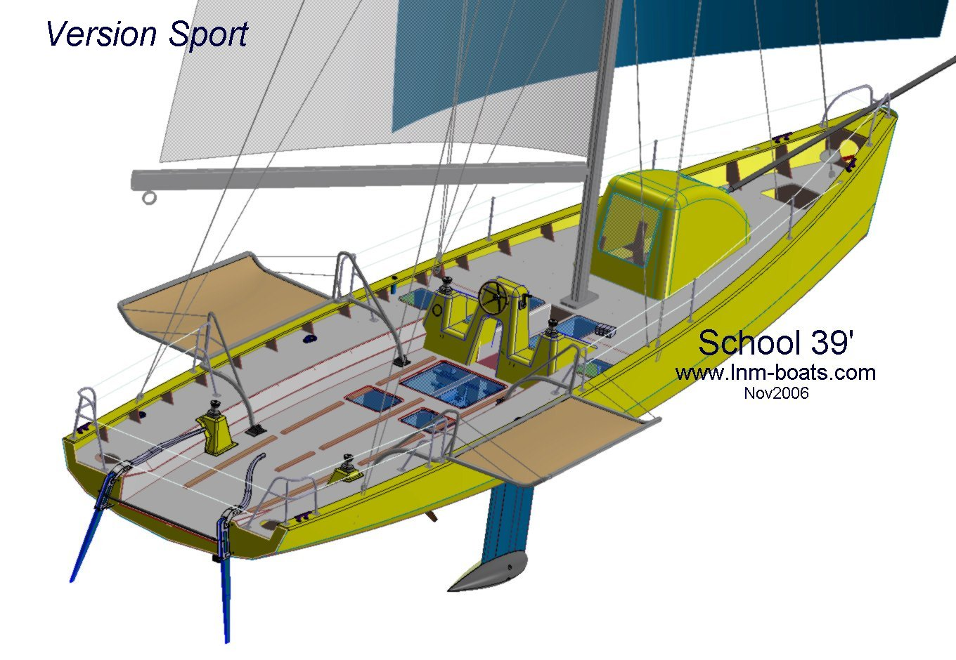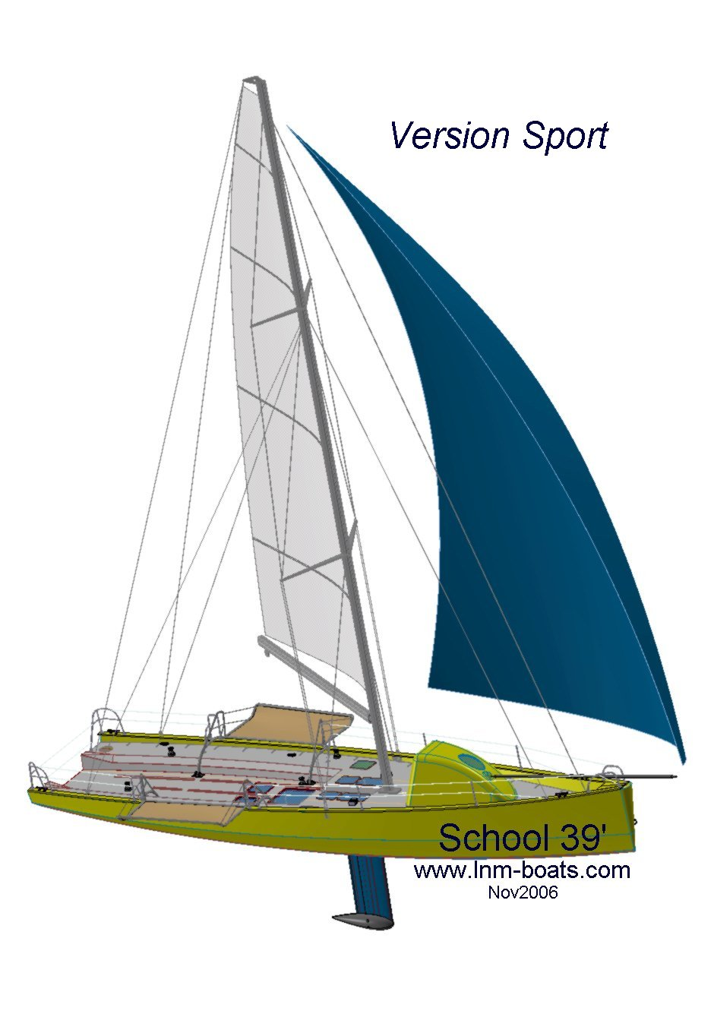
Dimensions :
Longueur Ht coque 12,00 m
Largeur coque 3,00 m
Tirant d'eau dérive haute 0,45 m
Tirant d’eau dérive basse 2,00 m
Tirant d'air 15,00 m

Poids :
Coque et structure 1650 kg
Puits et lest 600 kg
Ballast à l'eau (lest liquide) 1500 kg
Gréement, voiles, accastillage 150 kg
Moteur, batteries 100 kg
Passagers 1000 à 1350 kg

Total lège 2500 kg (transportable) Total en charge 3500 à 3850 kg
Les deux principaux objectifs de notre toute jeune association:

- La construction d’un bateau en utilisant les compétences locales, des bénévoles valides ou handicapés, des structures telles que les CAT, avec un encadrement spécifique et l’assistance de professionnels dans les différents domaines de la construction.
- L’exploitation de ce bateau vise en priorité pour l’accueil des personnes handicapées. Les valides pourront s’intégrer, le but étant de conserver l’unité de groupes existants, ou de créer de nouvelles équipes.
Notre association qui avait un stand aux salons nautiques de Normandie et de Paris, a reçu bon nombre d’encouragements. Le livre d’or que nous avions mis à disposition est bien garni.
Des privés, valides ou handicapés, des entreprises, des skippers de renom, des représentants de collectivités locales souhaitent que ce projet voit le jour.
La ville de Fécamp, la Communauté de Communes de Fécamp, le Département nous ont assuré de présenter des demandes de subventions lors des prochains votes des budgets. Mais à ce jour, nous n’avons aucune concrétisation des collectivités territoriales. La CCI nous suit concrètement. Le Pays des Hautes Falaises, et divers organismes ont notre dossier en mains.
Caractéristiques 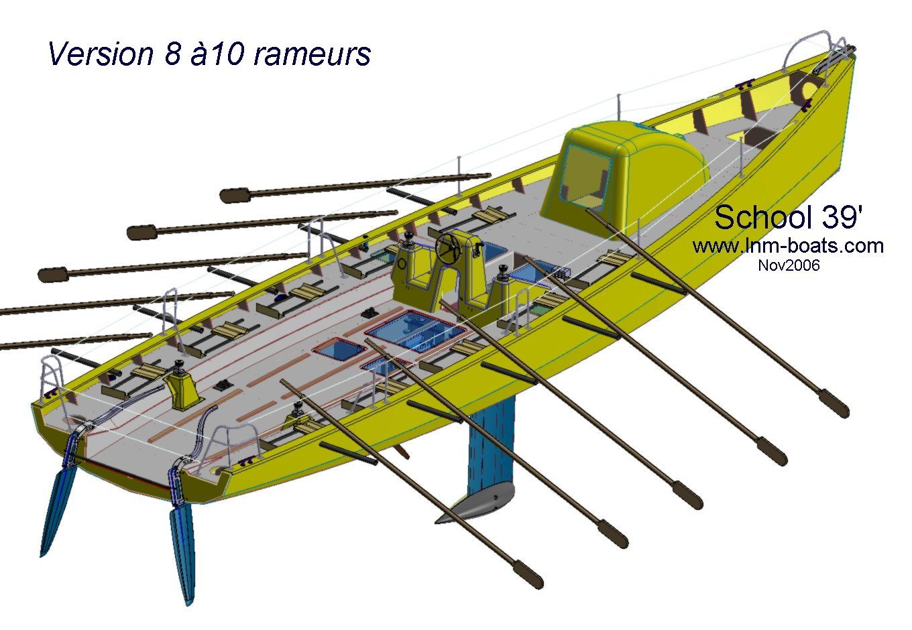
• Gréement Simple, plateau relevable sur plage arrière,bi-safrans relevables avec double barres franches, moteur in- bord, 2 couchettes.
Certifié par le bureau VERITAS, plan et construction, Incoulable.

Cabinet d’architecture : Les Nouveaux Matériaux
Olivier Philippot

Utilisations sportives 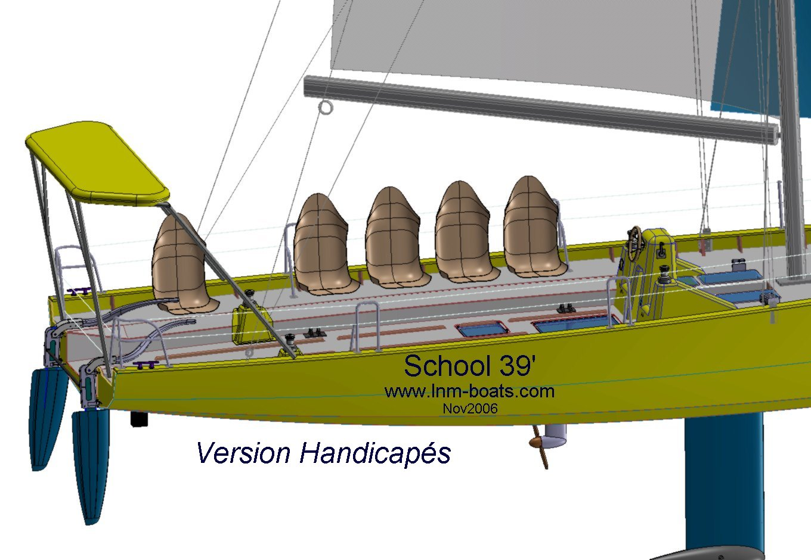
Possibilité d’installation d’ailes de rappel. Le S 39 devient alors un véritable bateau de compétition.

Concept

Ce bateau peut tout faire…
Deux bateaux suffisent à accueillir une classe entière, en conservant l’unité de celle-ci.
Il est capable de traverser la Manche à la voile
Il peut accueillir des handicapés en toute sécurité.
Il peut être sage ou très sportif.
Son coût d’entretien et de fonctionnement est réduit.
Il peut sans problème être mené par une seule personne.
De la navigation devant la plage de Fécamp à la remontée de la Seine.
Jamais un voilier mixte n’a été conçu aussi polyvalent

Le projet
« La mer pour tous »

Objectif

Proposer et disposer d’un support pédagogique adapté aux handicapés ouvert à tous.

Public

Scolaires (Fécamp et sa région)
Associations : IMP, AFPA, CAT, GRETA, PJJ et toute structure d’accueil d’handicapés…..

Gestion

La gestion, du ou des bateaux, sera confiée à l’Association « NORM HANDI MER » créée sous l’égide de la loi de 1901, et dont le siège social sera fixé chez son Président :
Régis LEVICQ, 9 chemin des houx 76400 CONTREMOULINS, Tél. 06.86.75.37.82.

Cette association a 2 buts principaux :
1- construire le bateau en y associant des bénévoles valides et handicapés
2- permettre l’accès, la découverte et l’apprentissage de la mer en intégrant les jeunes handicapés d’une manière réelle, concrète et adaptée.

Programme

Il va dans plusieurs domaines : Scolaire, Sportif, Handisport, Médical et Social, Animation et Tourisme.

Projet innovant et fédérateur
Scolaires.

Le Lycée Maupassant et Descartes de Fécamp adhèrent à ce projet.
Celui-ci répond à des attentes et résout des problèmes :
- intégration des handicapés dans les établissements scolaires
- utilisation d’un outil pédagogique adaptable en fonction des publics et des motivations individuelles
- pratique de différentes activités nautiques
- libère les supports plus appropriés à une pratique sportive évoluée.
Monsieur Christian GIRAUD, Proviseur des lycées, appui ce projet, met ses compétences ainsi qu’un certain nombre de moyens technique au service de celui-ci.
Le Lycée professionnel et la plateforme technologique se proposent d’étudier :
- la motorisation en s’appuyant sur les technologies et les énergies renouvelables
- l’alimentation électrique par éolienne et panneaux solaires
- l’aménagement et les moyens d’accès au ponton.

L’AFPA

Le centre AFPA et son antenne de Fécamp mettent à disposition des locaux chauffés indispensables à la construction.
L’AFPA se propose de : dispenser ses conseils techniques et des actions ponctuelles, réaliser la pose et les réglages de la motorisation, confectionner le gréement, réaliser l’installation électrique et la pose des instruments de navigation, réaliser l’hivernage et la maintenance.

La CCI de Fécamp.

Sensibilisée tout particulièrement au problème de l’ouverture de ses infrastructures aux handicapés, son président Monsieur Bertrand DUBOYS-FRESNEY a réservé un accueil très attentif et positif.
Il est admis
- que deux places seront réservées, pour ce type de bateaux, immédiatement en bas de la passerelle d’accès au ponton visiteur
- que deux places « parking handicapés » seront réservées dans l’axe de la passerelle d’accès
- quelques grutages gratuits pour l’entretien de la carène seront consentis.
Coûts d’exploitation

100 euros par sortie (demi journée stagiaire) soit :
8.35 € par personne
sur la base de 12 personnes pour une séance de 3 heures

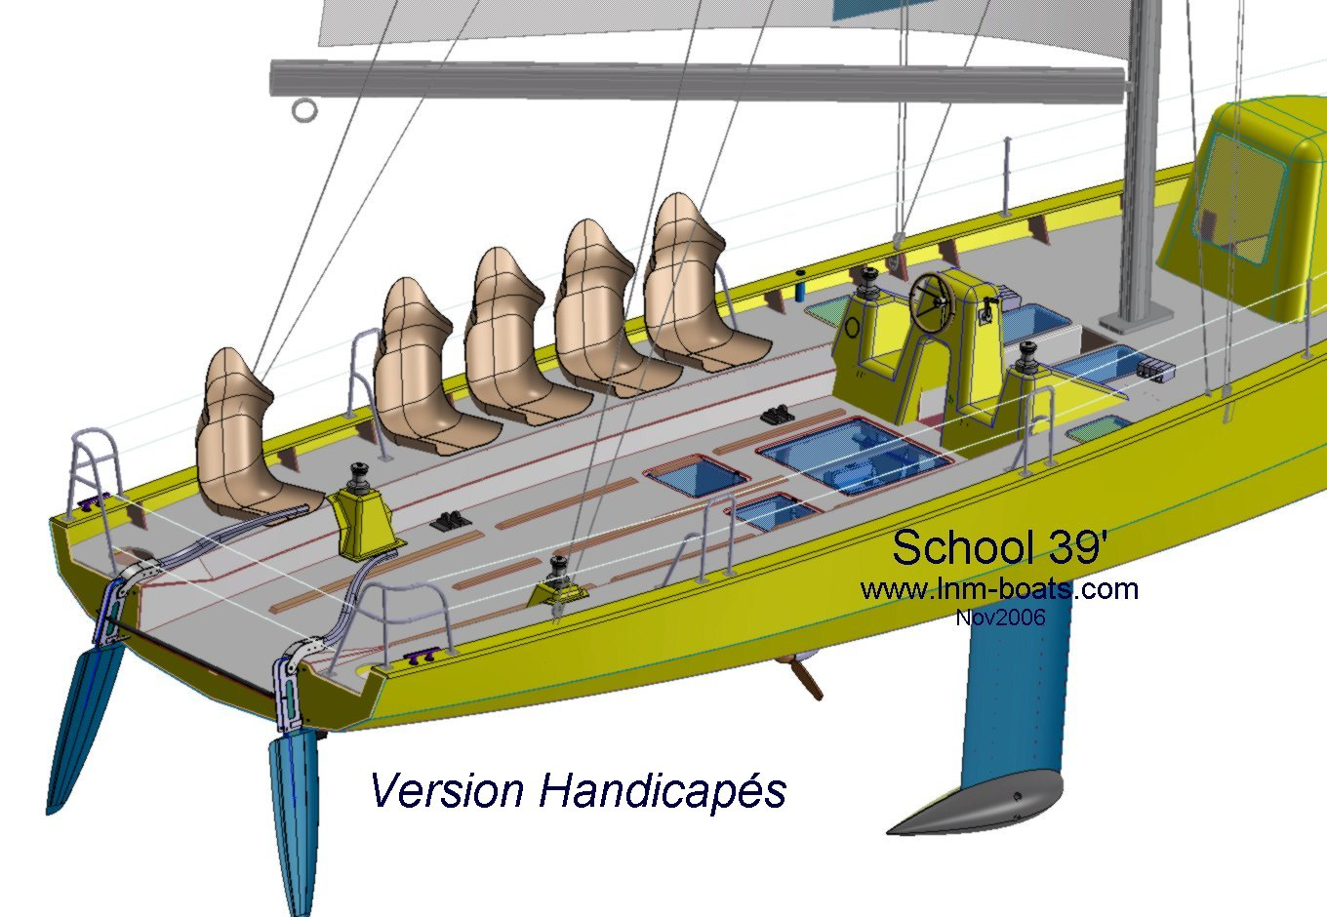
Voilà donc présenté ce projet ambitieux.
Parler d’intégration, dire qu’il faut faire plus pour aider le handicap, ce n’est qu’un premier pas, mais un pas sur place.
Nous voulons faire un pas en avant, puis un autre, puis un autre.
Certains parlent bien fort de handicape et d’intégration. S’ils gardent intacte l’usage de la parole, perdent un peu, aujourd’hui, l’usage de l’ouie.

Nous recherchons des bénévoles (espèce en voie de disparition), pour nous aider, dans le domaine de la construction, dans l’association, son bureau ou financièrement.
AIDEZ-NOUS.

Notre pari est de démarrer la construction en 2007 pour une mise à l’eau et un baptême au salon nautique de Fécamp en septembre et une exploitation aussitôt après.
Le montant des aides publiques ne peut excéder 80% du montant du projet. Cela signifie que nous devons trouver un minimum de : 28 000 euros en fonds propres ou en dons.
De plus, dans le meilleur des cas, ces subventions, n’arriveront qu’en septembre 2007 et ne couvriront donc pas la totalité du projet.

Vos soutiens nous permettrons de demander une avance de fond à la Banque.

UN PEU, C’EST DEJA BEAUCOUP…

